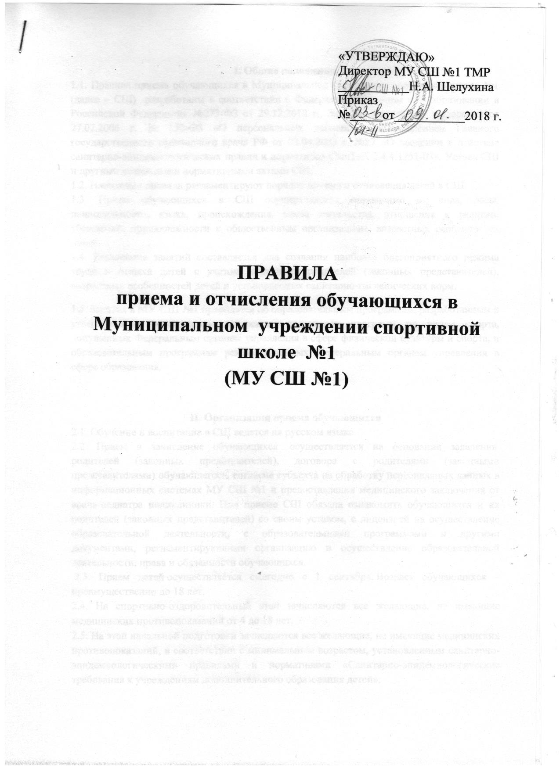

I. Общие положения
1.1. Правила приема обучающихся в Муниципальное учреждение спортивная школа №1 (далее – СШ) разработаны в соответствии с Федеральным законом «Об образовании в Российской Федерации» №273-ФЗ от 29.12.2012 г., Законом Российской Федерации от 27.07.2006 г. № 152-ФЗ «О персональных данных», Постановлением Главного государственного санитарного врача РФ от 03.04.2003 г. №27 «О введении в действие санитарно-эпидемиологических правил и нормативов СанПиН 2.4.4.1251-03», Устава СШ и другими локальными нормативными актами СШ.
1.2. Настоящие правила регламентируют порядок приема и отчисления детей в СШ.
1.3. Прием обучающихся в СШ осуществляется независимо от пола, расы, национальности, языка, происхождения, места жительства, отношения к религии, убеждений, принадлежности к общественным организациям, возрастных особенностей детей.
1.4. Расписание занятий составляется для создания наиболее благоприятного режима труда и отдыха детей с учетом пожеланий родителей (законных представителей), возрастных особенностей детей и установленных санитарно-гигиенических норм.
1.5 Занятия в МУ СШ №1 проводятся по образовательным программам, разработанным и утвержденным учреждением на основе примерных программ по видам спорта, допущенных Федеральным органом управления в сфере физической культуры и спорта, и образовательным программам рекомендованных Федеральным органом управления в сфере образования.

II. Организация приема обучающихся
2.1. Обучение и воспитание в СШ ведется на русском языке.
2.2. Прием и зачисление обучающихся осуществляется на основании заявления родителей (законных представителей), договора с родителями (законными представителями) обучающегося, согласие субъекта на обработку персональных данных в информационных системах МУ СШ №1 и предоставления медицинского заключения от врача-педиатра поликлиники. При приеме СШ обязана ознакомить обучающихся и их родителей (законных представителей) со своим уставом, с лицензией на осуществление образовательной деятельности, с образовательными программами и другими документами, регламентирующими организацию и осуществление образовательной деятельности, права и обязанности обучающихся.
2.3. Прием детей осуществляется ежегодно с 1 сентября. Возраст обучающихся – преимущественно до 18 лет.
2.4. На спортивно-оздоровительный этап зачисляются все желающие, не имеющие медицинских противопоказаний от 4 до 18 лет.
2.5. На этап начальной подготовки зачисляются все желающие, не имеющие медицинских противопоказаний, в соответствии с минимальным возрастом, установленным санитарно-эпидемиологическими правилами и нормативами «Санитарно-эпидемиологические требования к учреждениям дополнительного образования детей».
2.6. При недостаточном количестве детей в объединениях возможен добор в спортивно-оздоровительные группы и группы начальной подготовки в течение года с обязательной сдачей контрольно-переводных нормативов. В случае снижения фактической посещаемости в течение года группы должны быть объединены или расформированы. Высвобожденные при этом средства могут быть использованы для открытия новых объединений.
2.7. На учебно-тренировочный этап подготовки зачисляются здоровые спортсмены, прошедшие не менее одного года необходимую подготовку на этапе начальной подготовки, выполнившие требования образовательной программы по общефизической, специальной и технической подготовке.
2.8. В отдельных случаях, обучающиеся, не прошедшие последовательно этапы спортивной подготовки и не отвечающие требованиям установленного возраста, по решению педагогического совета могут быть досрочно зачислены в учебно-тренировочные группы и в группы спортивного совершенствования при выполнении ими условий, предусмотренных образовательной программой для перевода по годам обучения:
2.8.1. Сдачи контрольных нормативов по ОФП, СФП, ТТП.
2.8.2. Соответствие уровню спортивной подготовки (наличие (выполнение) спортивного разряда, спортивного звания).
2.9. Обучение в группе начальной подготовки 1-го обучения засчитывается как полный год занятий, независимо от даты зачисления в группу, при условии сдачи учащимися контрольно-переводных нормативов.
2.10. Обучающиеся, не выполнившие переводные требования по уважительным причинам, по решению педагогического совета могут быть оставлены повторно в группе того же года обучения.
2.11. Выпускниками СШ считаются обучающиеся, закончившие учебно-тренировочный этап обучения, этап спортивного-совершенствования и выполнившие требования образовательной программы.
2.12. Зачисление и выпуск обучающихся оформляется приказом директора СШ.
2.13. При переходе обучающегося из одного учреждения в другое в учебно-тренировочную группу, помимо документов указанных в п.2.2. необходимо предоставить справку из учреждения, в котором ранее обучался ребенок, о завершении предыдущего года обучения, приказ о присвоении необходимого разряда для зачисления в данную группу.
2.14 В приеме в МУ СШ №1 может быть отказано по причине:
- несоответствия возраста;
- наличия медицинских противопоказаний.

III. Порядок отчисления обучающихся
3.1. Основанием для отчисления обучающихся является:
- противопоказания занятием физической культурой и спортом по состоянию здоровья;
- прекращение посещения занятий по личной инициативе;
- прекращение посещения занятий по заявлению родителей (законных представителей);
- за грубое нарушение Устава и Правил внутреннего распорядка СШ;
- систематические пропуски учебно-тренировочных занятий без уважительной причины и невыполнение программы;
3.2. Отчисление обучающихся из СШ применяется, если меры воспитательного характера не дали результата и дальнейшее пребывание обучающегося в СШ оказывает отрицательное влияние на других обучающихся, нарушает из права и права работников СШ, а также нормальное функционирование СШ.
3.3. Отчисление учащихся в СШ производится по решению педагогического совета и оформляется приказом директора, на основании данных, поданных тренерами-преподавателями.
3.4. Не допускается отчисление учащихся во время болезни.

